**PUNTO 3 PARTE A TP 1**

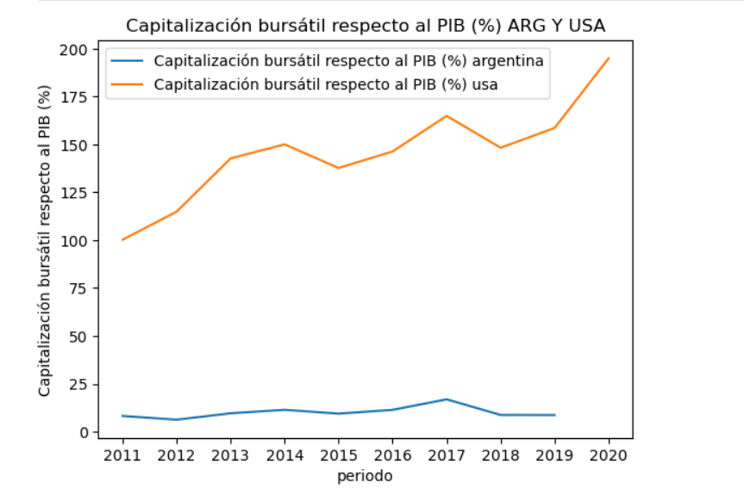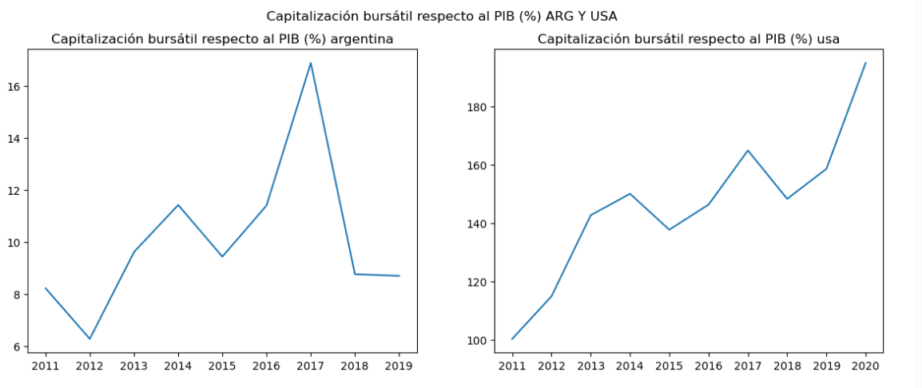

La imagen muestra la capitalización bursátil respecto al PIB (%) de Argentina y EE.UU. entre 2011 y 2020.

Lo que salta a la vista es el crecimiento constante del mercado bursátil estadounidense respecto al pib, mientras que Argentina ha mantenido cifras bajas, con un pico en 2017.

**Conclusión**

**Índice Warren**

El índice Warren, también llamado índice Buffett, compara la capitalización bursátil de un país con su PIB. Para analizar si el mercado esta sobrevaluado/subvaluado respecto a la economía real.

En este caso:

Esto refleja la evolución bursatil superior al crecimiento del pib del mercado estadounidense frente a la escasa evolución respecto a Argentina.